[기상청 홈페이지 게시판 추가요령]

1.관리자 페이지 > 게시판관리에서 신규게시판 등록

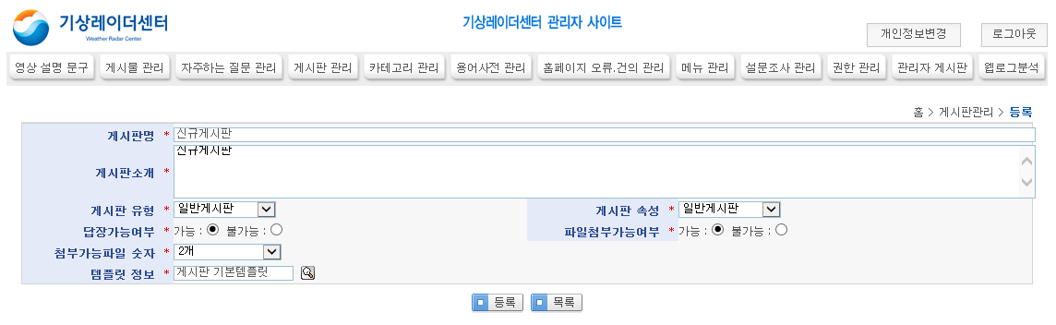

2.신규게시판의 BBS_ID 파악

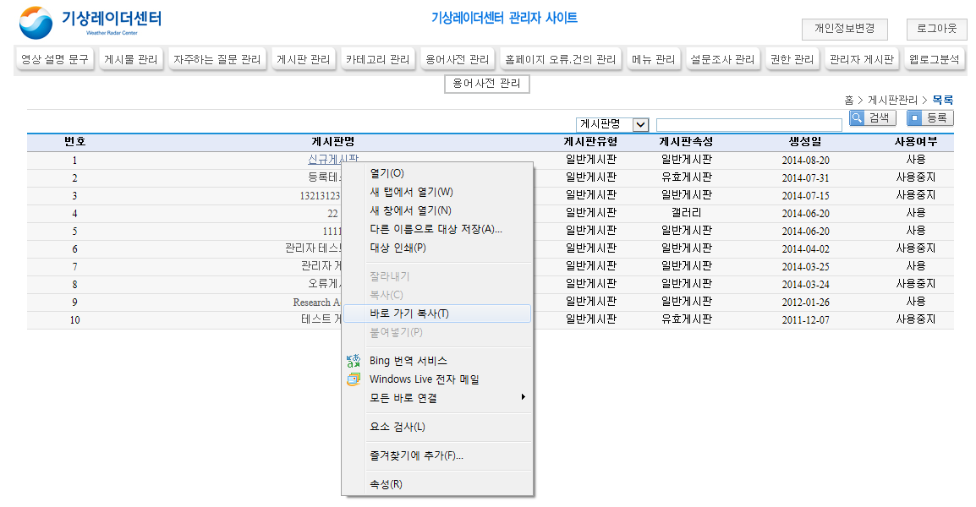

위 이미지와 같이 1번에 등록한 항목을 오른쪽 클릭하여 바로가기 복사 선택 후 메모장에 붙여넣기를 하면 다음과 같은 문구가 복사된다.

(앞부분은 틀릴 수 있음)

<http://localhost:8084/admin/boardconfig/SelectBBSMasterInf.do?bbsId=BBSMSTR_000000000091>

위 문구에서 bbsId 뒤의 BBSMSTR~ 로 시작되는 부분이 BBS_ID이다.

3.기존 로직을 복사하여 새로운 Controller를 생성한다.

EgovNotificationController.java 참조

${image}

Ex) 공지사항 로직

<리스트>

@RequestMapping("/notification/notice/index.do")

**public** String viewNotificationNoticeIndex(

@ModelAttribute("searchVO") BoardVO boardVO, ModelMap model)

**throws** Exception {

boardVO.setBbsId("BBSMSTR_000000000001");

boardVO.setBbsId(boardVO.getBbsId());

boardVO.setBbsNm(boardVO.getBbsNm());

BoardMasterVO vo = **new** BoardMasterVO();

vo.setBbsId(boardVO.getBbsId());

vo.setUniqId("ANONYMOUS");

BoardMasterVO master = bbsAttrbService.selectBBSMasterInf(vo);

boardVO.setPageUnit(propertyService.getInt("pageUnit"));

boardVO.setPageSize(propertyService.getInt("pageSize"));

PaginationInfo paginationInfo = **new** PaginationInfo();

paginationInfo.setCurrentPageNo(boardVO.getPageIndex());

paginationInfo.setRecordCountPerPage(boardVO.getPageUnit());

paginationInfo.setPageSize(boardVO.getPageSize());

boardVO.setFirstIndex(paginationInfo.getFirstRecordIndex());

boardVO.setLastIndex(paginationInfo.getLastRecordIndex());

boardVO.setRecordCountPerPage(paginationInfo.getRecordCountPerPage());

Map<String, Object> map = bbsMngService.selectBoardArticles(boardVO,vo.getBbsAttrbCode());

**int** totCnt = Integer.*parseInt*((String) map.get("resultCnt"));

paginationInfo.setTotalRecordCount(totCnt);

model.addAttribute("resultList", map.get("resultList"));

model.addAttribute("resultCnt", map.get("resultCnt"));

model.addAttribute("boardVO", boardVO);

model.addAttribute("brdMstrVO", master);

model.addAttribute("paginationInfo", paginationInfo);

// model.addAttribute("anonymous", "true");

model.addAttribute("currentURI", "/notification/notice/index.do");

model.addAttribute("parentURI", "");

**return** "notification/notice/index";

}

<조회>

@RequestMapping("/notification/notice/view.do")

**public** String viewNotificationNoticeView(

@ModelAttribute("searchVO") BoardVO boardVO, ModelMap model)

**throws** Exception {

// LoginVO user = (LoginVO)EgovUserDetailsHelper.getAuthenticatedUser();

// 조회수 증가 여부 지정

boardVO.setPlusCount(**true**);

BoardVO vo = bbsMngService.selectBoardArticle(boardVO);

model.addAttribute("result", vo);

model.addAttribute("currentURI", "/notification/notice/view.do");

model.addAttribute("parentURI", "");

**return** "notification/notice/view";

}

${image1}

게시물 등록,수정은 관리자 페이지 > 게시물관리에서 수행하기 때문에 리스트,조회로직 만 복사한다.

추가로 해당 return 구문에 있는 jsp도 복사한다 "notification/notice/view"는

/srv/radar_com/www/WEB-INF/jsp/egovframework/notification/notice/view.jsp에 있다는 뜻이다

4.복사한 로직 수정

@RequestMapping("/notification/notice/index.do") 안의 URL을 다른 내용으로 수정한다. 기존에 있는 URL과 중복되어서는 안된다.

${image2}

boardVO.setBbsId("BBSMSTR_000000000001"); 부분의 ID를 2번에서 파악한 ID로 수정한다.

복사한 jsp도 새로운경로/이름으로 수정 후 return값을 변경한다.

jsp내의 url도 변경한 URL로 변경한다.(리스트화면이동, 조회화면이동 URL등)

5.TopMenu에 메뉴추가

/srv/radar_com/www/WEB-INF/jsp/egovframework/inc/topMainMenu.jsp에 추가

6.확인

리스트/조회가 정상적으로 되는지 확인한다.

확인